Лабораторная работа № 16
«Создание временных таблиц в хранимой процедуре»
В отчёте должны быть операторы SQL для создания хранимой процедуры. Процедура должна получать код объекта из какой-либо родительской таблицы и возвращать соответствующие записи из какой-либо дочерней таблицы (например, получать код студента и возвращать его оценки).
Формирование выходных данных в процедуре должно выполняться в четыре этапа:
1) создание временной таблицы с помощью CREATE TABLE. Временная таблица должна содержать все поля дочерней таблицы и дополнительно хотя бы одно поле из родительской таблицы (например, все поля таблицы Оценка + фамилию студента);
2) заполнение временной таблицы с помощью INSERT INTO … SELECT, причём в дополнительное поле заносится NULL;
3) занесение значения дополнительного поля в записи временной таблицы с помощью оператора UPDATE;
4) возврат содержимого временной таблицы как результата работы процедуры.
Процедура на основе таблиц с данными по сотрудникам и должностям к рассмотрению не принимается.
Отчёт также должен содержать скриншот вызова в среде Management Studio разработанной процедуры.
Предприятие: Школа
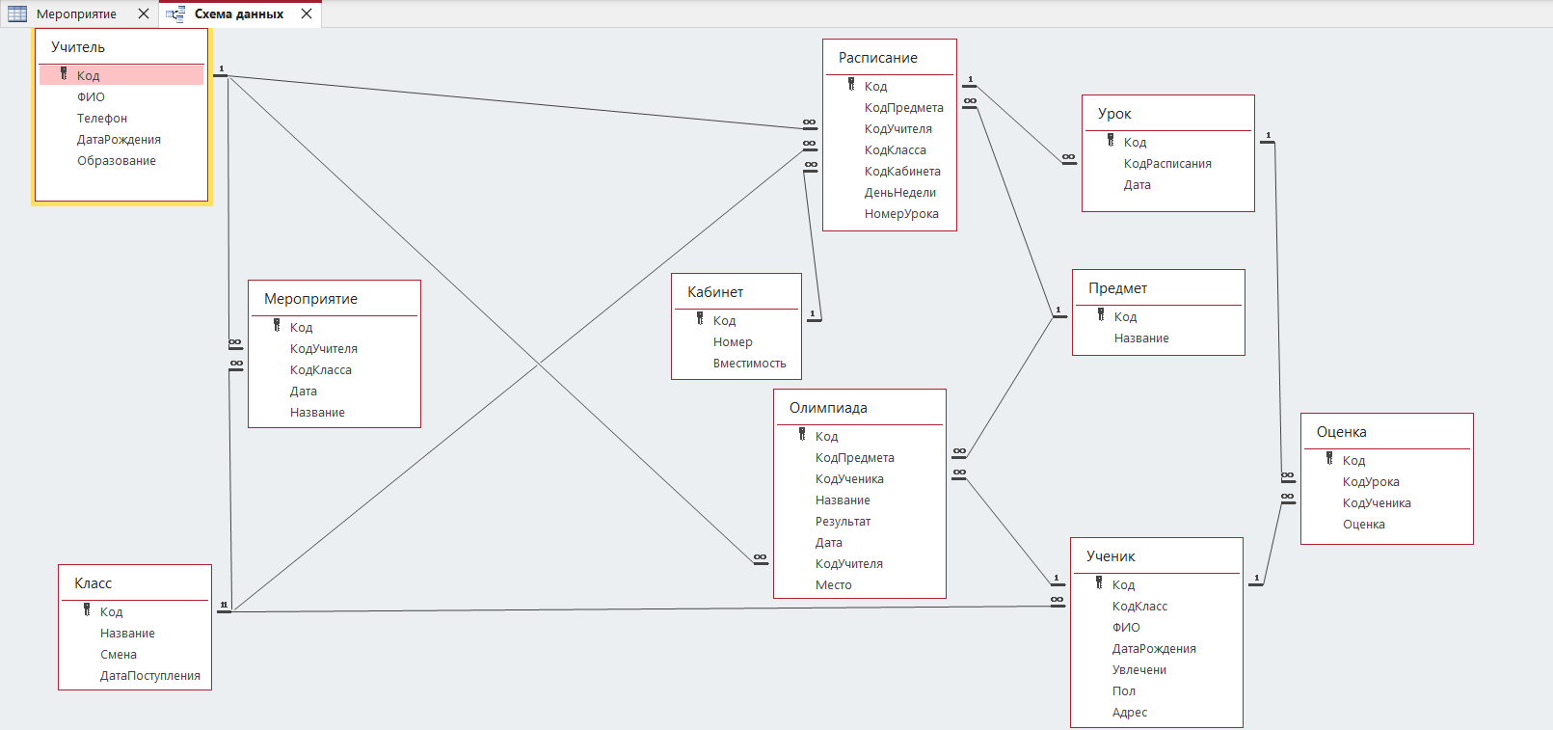

/*
Лабораторная работа № 16
«Создание временных таблиц в хранимой процедуре»
В отчёте должны быть операторы SQL для создания хранимой процедуры. Процедура должна получать код объекта из какой-либо родительской таблицы и возвращать соответствующие записи из какой-либо дочерней таблицы (например, получать код студента и возвращать его оценки).
Формирование выходных данных в процедуре должно выполняться в четыре этапа:
1)создание временной таблицы с помощью CREATE TABLE. Временная таблица должна содержать все поля дочерней таблицы и дополнительно хотя бы одно поле из родительской таблицы (например, все поля таблицы Оценка + фамилию студента);
2)заполнение временной таблицы с помощью INSERT INTO … SELECT, причём в дополнительное поле заносится NULL;
3)занесение значения дополнительного поля в записи временной таблицы с помощью оператора UPDATE;
4)возврат содержимого временной таблицы как результата работы процедуры.
Процедура на основе таблиц с данными по сотрудникам и должностям к рассмотрению не принимается.
Отчёт также должен содержать скриншот вызова в среде Management Studio разработанной процедуры.
*/
-- параметр - код ученика (@КодУченика)
-- результат - олимпиады ученика
DROP PROCEDURE ОлимпиадыПоКодуУченика
GO

CREATE PROCEDURE ОлимпиадыПоКодуУченика @КодУченика INT
AS
BEGIN
CREATE TABLE #temp(
Код INT,
КодПредмета INT,
КодУченика INT,
Название VARCHAR(50),
Результат VARCHAR(50),
Дата DATE,
КодУчителя INT,
Место INT,
ФИОУченика VARCHAR(50)
)

INSERT INTO #temp (Код, КодПредмета, КодУченика, Название, Результат, Дата, КодУчителя, Место)
SELECT * FROM Олимпиада WHERE КодУченика = @КодУченика

UPDATE #temp
SET ФИОУченика = (SELECT ФИО FROM Ученик WHERE Код = @КодУченика)

SELECT * FROM #temp
END
GO

EXEC ОлимпиадыПоКодуУченика 1
